# 查看網路IP和Gateway

修改IP地址

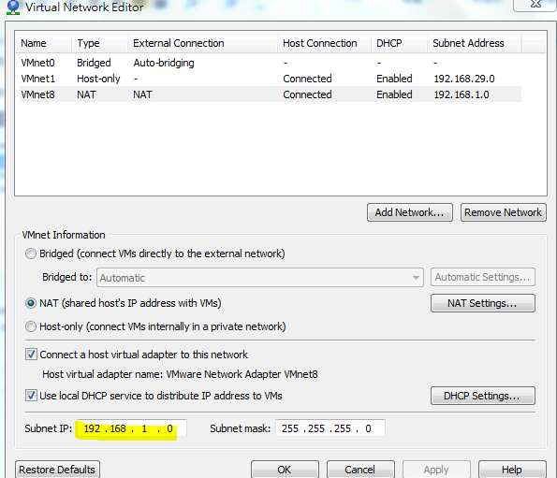

查看Gateway

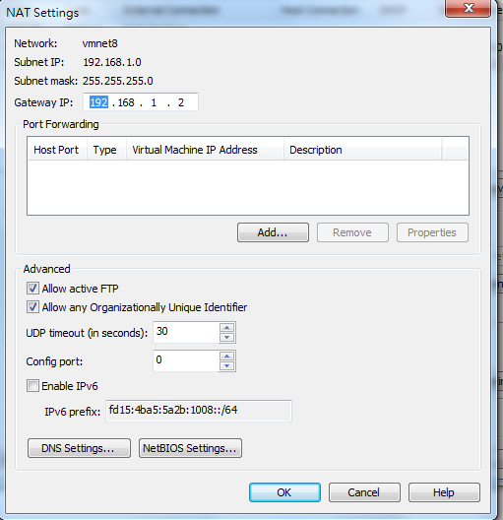

# 配置網路IP地址

(1）查看當前IP語法: ifconfig

(2）在终端命令窗口中输入: vim /etc/udev/rules.d/70-persistent-net.rules

進入了這個頁面，刪除eth0；將eth1修改成eth0，同時複製物理IP位址(eth1)

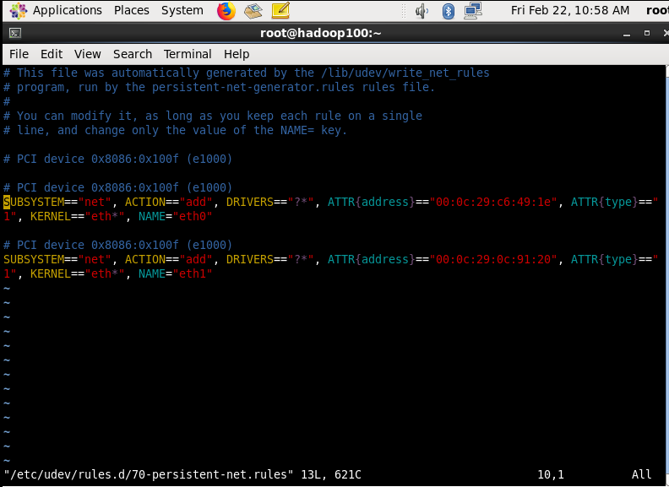

(3) 修改IP地址: vim /etc/sysconfig/network-scripts/ifcfg-eth0

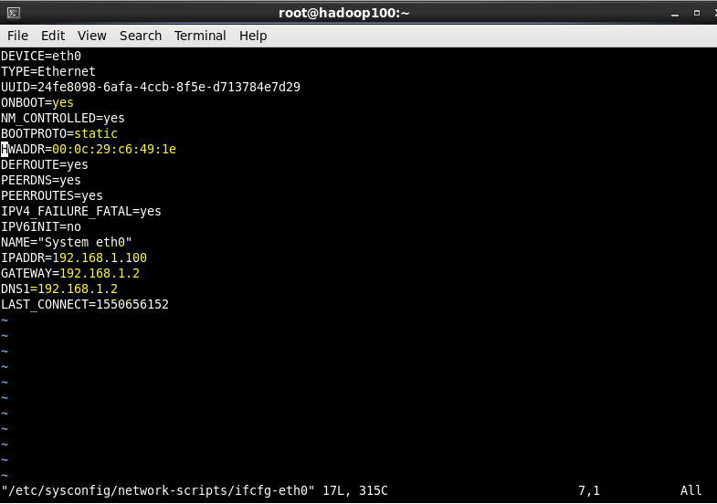

需要修改的内容有5项：

IPADDR=192.168.1.104

GATEWAY=192.168.1.2

ONBOOT=yes

BOOTPROTO=static

DNS1=192.168.1.2(與GATEWAY相同即可)

HWADDR=00:0c:29:0c:91:20(剛從eth1上複製的物理位址)

(4) wq 保存退出

(5）执行service network restart

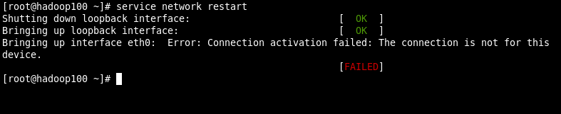

(6)reboot，重啟虛擬機

# 配置主機名

1. 查看主機名: hostname
2. 修改主機名: vim /etc/sysconfig/network

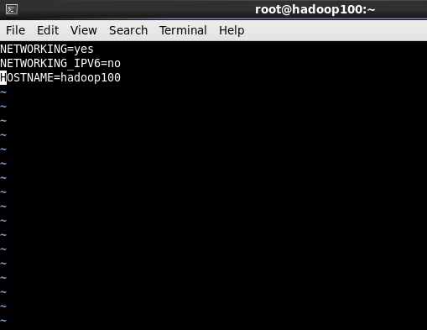注意:主機名不要有”_”下劃線

1. 修改linux的hosts文件: vim /etc/hosts

192.168.1.101 hadoop101

192.168.1.102 hadoop102

…

(4）修改window的hosts文件

（1）進入C:\Windows\System32\drivers\etc

（2）修改hosts

192.168.1.101 hadoop101

192.168.1.102 hadoop102

….

(5) reboot 主機名稱修改完成

# 防火墙

(1）基本語法：

service iptables status （功能描述：查看防火牆狀態）

chkconfig iptables --list（功能描述：查看防火牆開機啟動狀態）

service iptables stop （功能描述：臨時關閉防火牆）

chkconfig iptables off （功能描述：關閉防火牆開機啟動）

chkconfig iptables on （功能描述：開啟防火牆開機啟動）

(2）擴展

Linux系統有7個運行級別(runlevel)

運行級別0：系統停機狀態，系統默認運行級別不能設為0，否則不能正常啟動

運行級別1：單用戶工作狀態，root權限，用於系統維護，禁止遠程登陸

運行級別2：多用戶狀態(沒有NFS)

運行級別3：完全的多用戶狀態(有NFS)，登陸後進入控制台命令行模式

運行級別4：系統未使用，保留

運行級別5：X11控制台，登陸後進入圖形GUI模式

運行級別6：系統正常關閉並重啟，默認運行級別不能設為6，否則不能正常啟動

* 關機重啟

在linux領域內大多用在服務器上，很少遇到關機的操作。畢竟服務器上跑一個服務是永無止境的，除非特殊情況下，不得已才會關機 。

正確的關機流程為：sync > shutdown > reboot > halt

基本語法：

（1）sync （功能描述：將數據由內存同步到硬盤中）

（2）shutdown [選項] 時間

-h：關機 -r：重啟

（3）halt （功能描述：關閉系統，等同於shutdown –h now 和 poweroff）

（4）reboot （功能描述：就是重啟，等同於 shutdown –r now）

（1）將數據由內存同步到硬盤中: sync

（2）計算機將在10分鐘後關機，並且會顯示在登錄用戶的當前屏幕中

shutdown -h 10 ‘This server will shutdown after 10 mins’

（3）立即關機: shutdown -h now

（4）系統立即重啟: shutdown -r now

（5）重啟（等同於 shutdown -r now）: reboot

（6）關機（等同於shutdown -h now 和 poweroff）: halt

注意：不管是重啟系統還是關閉系統，首先要運行sync命令，把內存中的數據寫到磁盤中。

# 找回root密码

！進入單用戶模式更改一下root密碼即可。

(1）重啟Linux，見到下圖，在3秒鐘之內按下Enter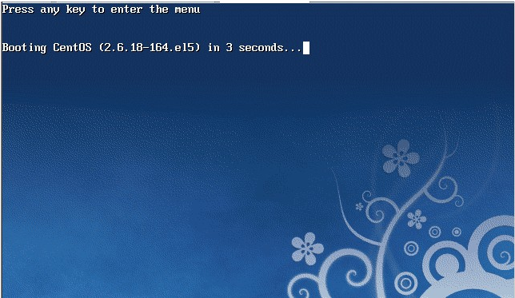

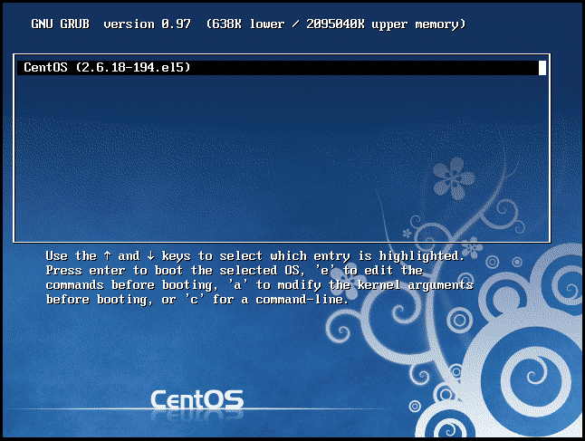

(2）按下e键

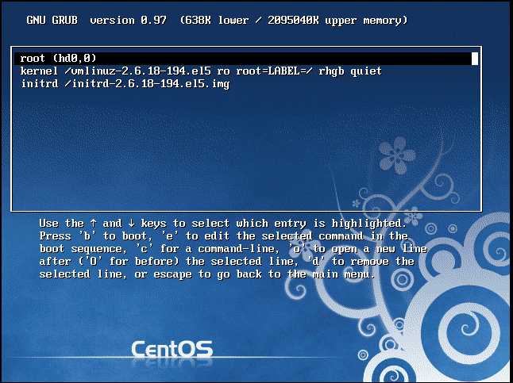

(3）移动到下一行(kernel)，再次按e

(4）移动到下一行，進行修改

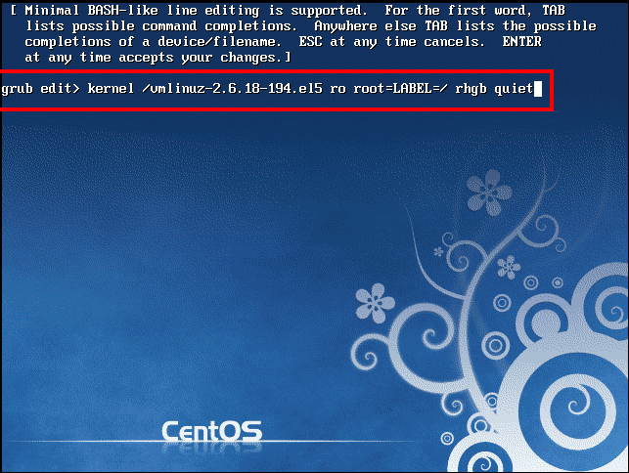

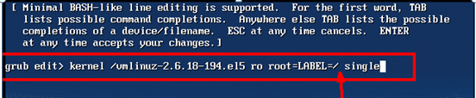

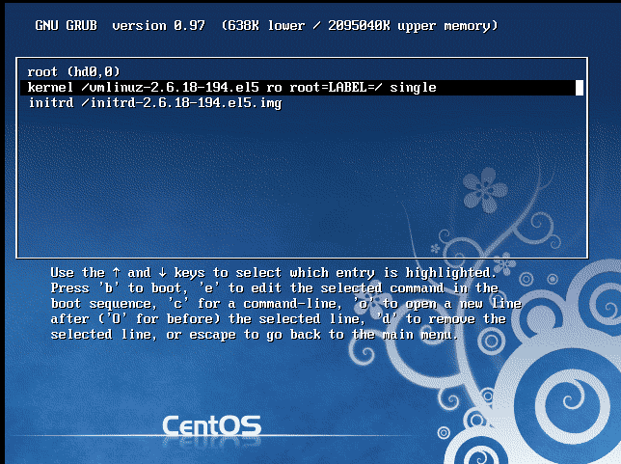

修改完成後Enter，然後按b鍵進行重新啟動進入系統

移動到下一行，進行修改

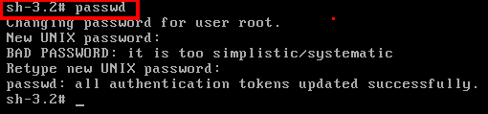

最終修改完密碼，reboot一下即可。